Шумерские города-государства
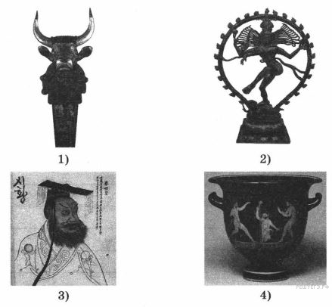
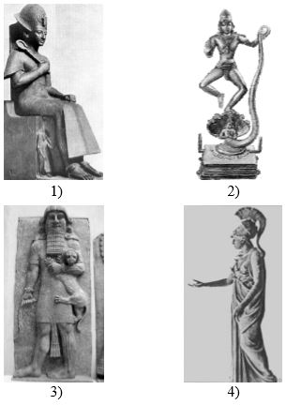
скульптура шумерского эпического героя Гильгамеша

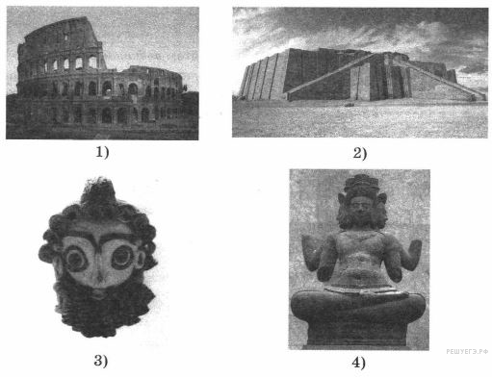
голова быка из царской гробницы в Уре
зиккурат в Уре
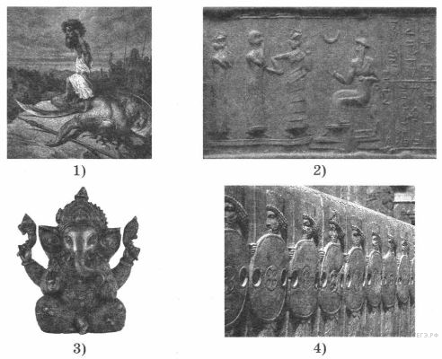
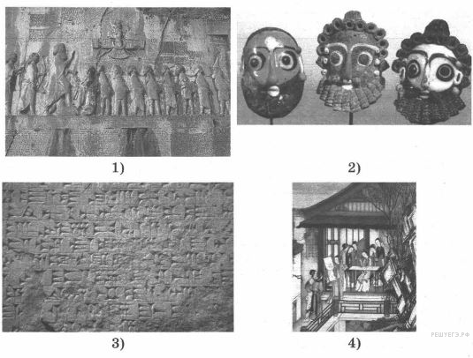 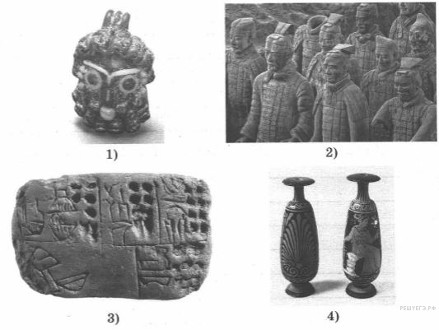клинопись

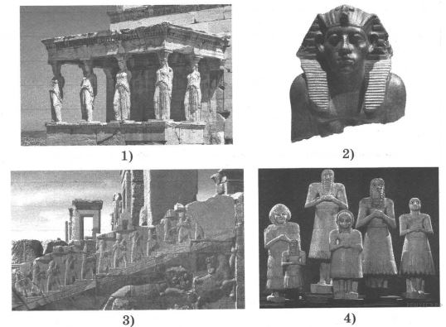статуэтки из глины
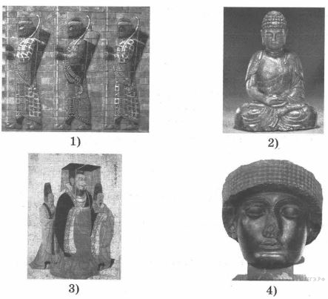статуэтка правителя Лагаша Гудеа
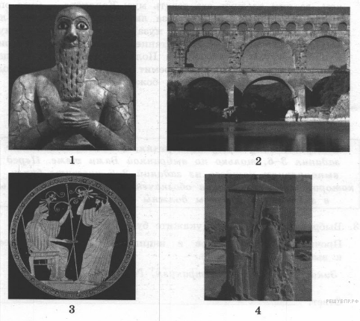 БОЖЕСТВО С ВЫПУЧЕННЫМИ ГЛАЗАМИ

Древняя Индия
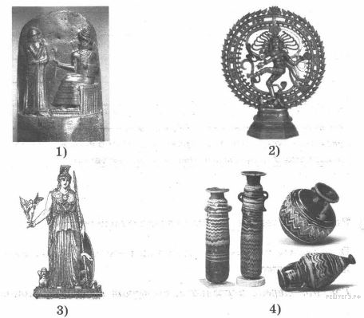индийское пляшущее божество

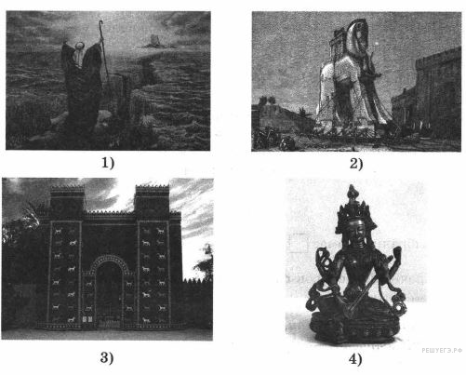статуэтка бога Шивы
бог Брахма
индийское божество
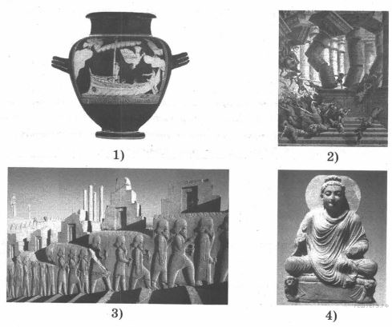
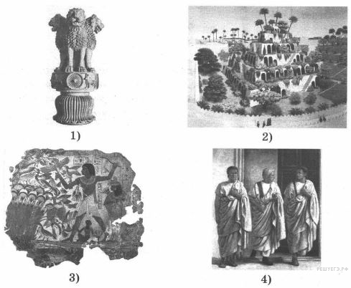статуэтка трёхголового льва

Будда

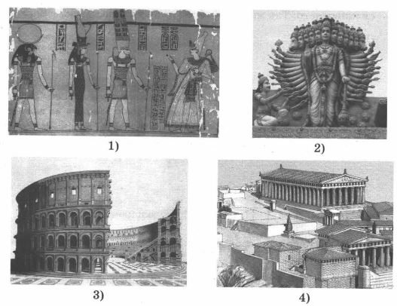
Брахма и Шива
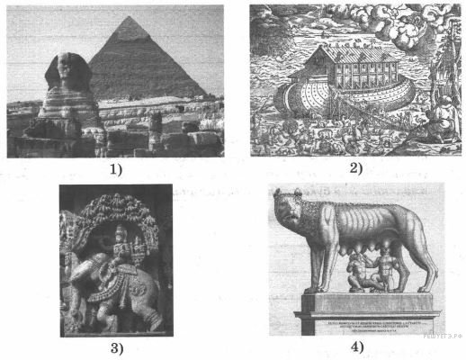
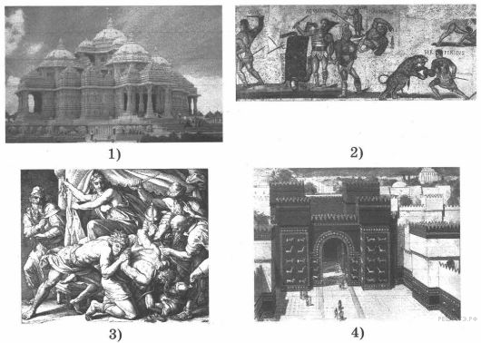 храм Акшурдхам
СЛОН
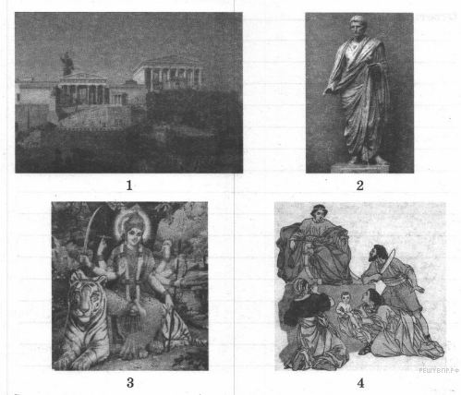
Древний Египет

скульптура египетского фараона Рамзеса Второго
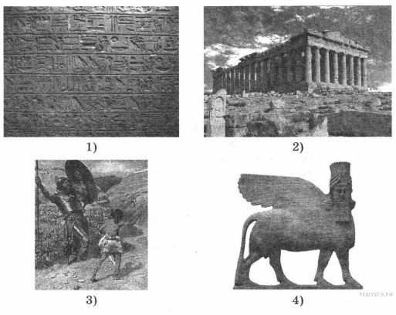
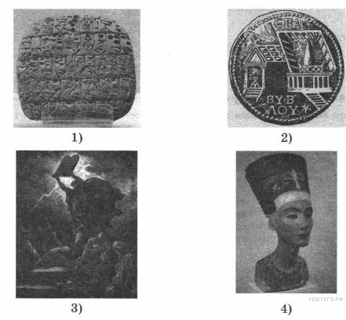

Нефертити
иероглифы
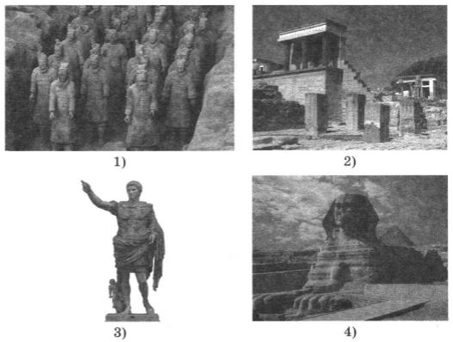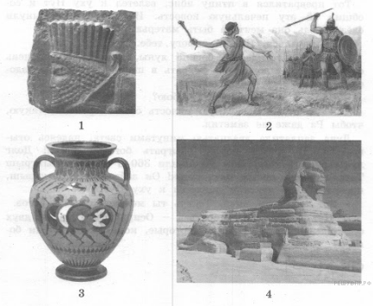 Сфинкс
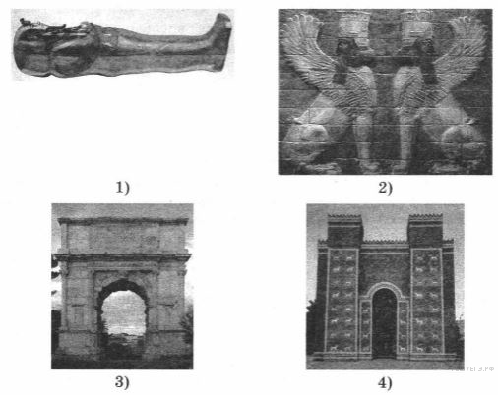статуэтка Осириса

завоевательные походы фараонов
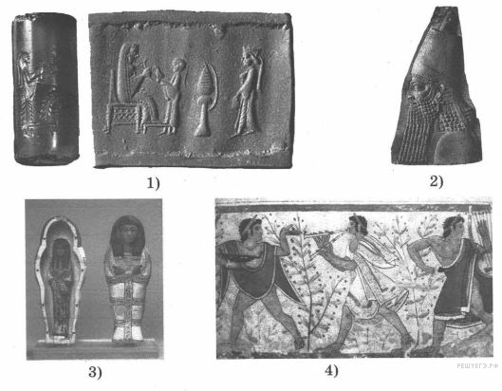саркофаг и мумия

голова древнегипетского фараона
рисунок

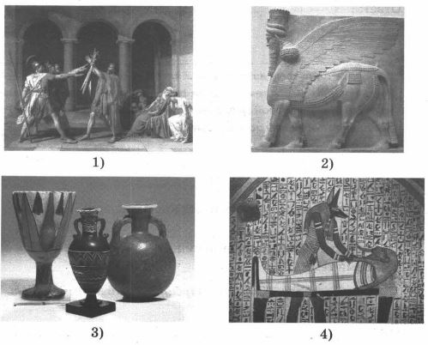извлечение сердца в загробном мире Анубис
ПИРАМИДА И СФИНКС

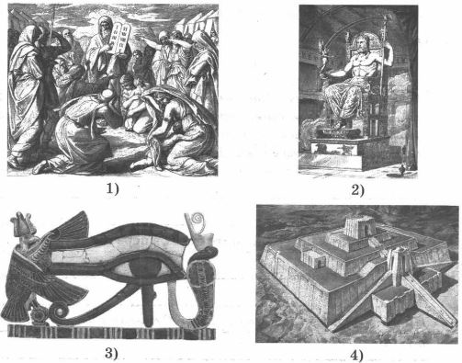древнеегипетское украшение в виде глаза
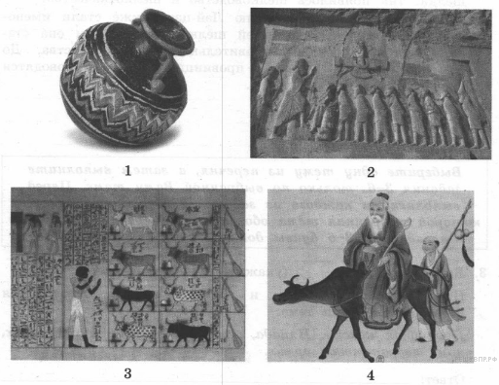СЕЛЬХОЗРАБОТЫ
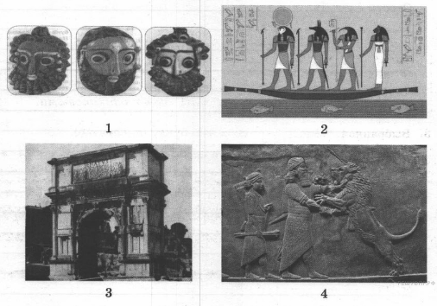 ЦАРСТВО МЁРТВЫХ

ДРЕВНЯЯ ГРЕЦИЯ

скульптура древнегреческой богини Афины

краснофигурный сосуд

троянский конь
Парфенон
греческие раскопки
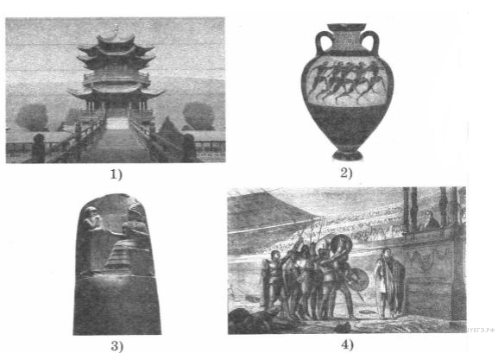греческая ваза
ВАЗА
СЮЖЕТ НА вазЕ

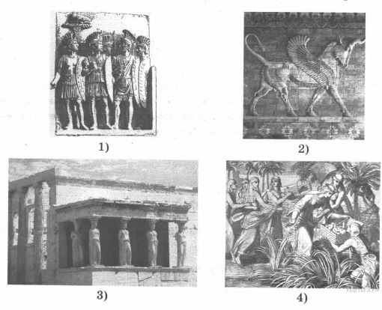древнегреческий храм с портиком и колонами

Афины
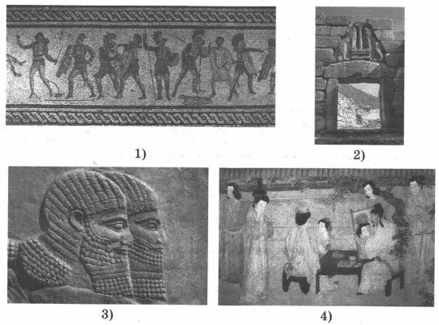ворота в Микенах
сосуды
ЗЕВС НА ТРОНЕ
ДРЕВНИЙ РИМ

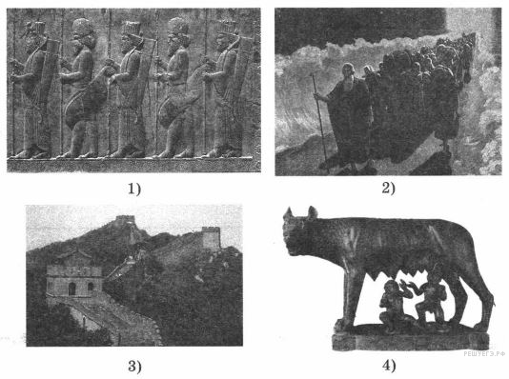 капитолийская волчица
статуя Октавиана
Колизей

древнеримская арка Тита
гладиаторские бои

знатные римляне
мужчины с арфой и дудочками, Играющий на авлосе. V в. дон. э. Тарквинии. Гробница Леопардо
поединок гладиаторов с дикими зверьми
гладиаторские бои
ЦЕЗАРЬ
убийство цезаря
Римские воины
ДРЕВНЕРИМСКИЙ МОСТ
ДРЕВНЕРИМСКАЯ АРКА

Вавилонское царство
клинопись из Вавилона

ворота богини Иштар
Шамаш дает Хаммурапи законы

сады Семирамиды
ДВОРЕЦ В ВАВИЛОНЕ

ДРЕВНЯЯ ПАЛЕСТИНА
Моисей со скрижалями

мЛАДЕНЕЦ МОИСЕЙ

Моисей раздвинул море
Моисей ведет через море
Давид и Голиаф

подвиг Самсона
падение Самсона
НОЕВ КОВЧЕГ
СУД СОЛОМОНА

Финикия
монета из Библа

маска
маски
посуда

ДРЕВНИЙ КИТАЙ

изображение Конфуция

Конфуций с учениками

Лао-Цзы (Лаоцзы, Старый Младенец, Мудрый Старец) – легендарный древнекитайский философ-мыслитель, живший в VI-V вв. до н. э.

Великая Китайская стена
воины Цинь Шихуана- терракотовая армия
пагода

Персидское Царство

рельеф
рельеф
рельеф
рельеф

Персеполис

бессмертные
крылатый бык

ПЕРСИДСКИЙ ЦАРЬ ИДЁТ В ПОХОД
РЕЛЬЕФ ЦАРЯ

АССИРИЙСКОЕ ЦАРСТВО
крылатый бык с головой человека
Ашшурбанапал
цари Ассирии
сцена охоты царя на львов

